МБДОУ ПГО «Детский сад № 54»

Творческий проект к 75-й годовщине Победы в Великой Отечественной войне

«День Победы — 9 Мая»
Подготовительная к школе группа

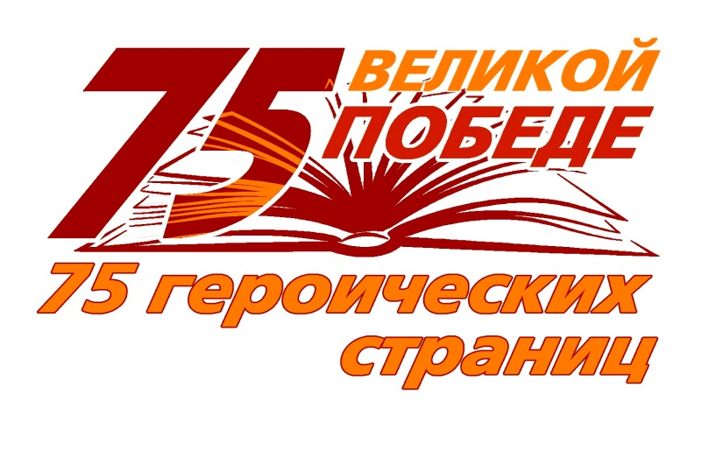

Педагоги: Трошкова З.М
Патракова Е. В
Актуальность
«Если у человека нет матери, нет отца,
но есть Родина - он ещё не сирота.
Всё проходит: любовь, горечь утрат,
даже боль от ран проходит,
но никогда - никогда не проходит
и не гаснет тоска по Родине»
В. П. Астафьев
Патриотическое воспитание дошкольников в условиях современной России является актуальной проблемой. Изменилась не только жизнь, но и мы сами. В течение последних десятилетий радикально переосмыслено само понятие патриотического воспитания дошкольников, его содержание, цели и задачи. Чувство любви к Родине – это одно из самых сильных чувств, без него человек ущербен, не ощущает своих корней. А почувствует ли он привязанность к родной земле или отдалится от нее, это уже зависит от обстоятельств жизни и воспитания. Поэтому важно, чтобы ребенок уже в дошкольном возрасте почувствовал личную ответственность за родную землю и ее будущее. Тема Великой Отечественной войны чрезвычайно актуальна в современном обществе, способствует объединению, сплочению нашего народа. День Победы близок и понятен детям дошкольного возраста, потому что реализует достаточно простую, ясную идею, известную им по сказкам, – идею противостояния добра и зла и финальной победы добра.
9 Мая! Великий праздник для нашего народа. День радости и вместе с тем день печали. В этот праздник мы поздравляем ветеранов и чтим память погибших. Многие десятилетия эта традиция передается из поколения к поколению. И вот сейчас, 75 лет спустя, поздравляют ветеранов уже их правнуки.

Вид проекта: творческий , познавательно –исследовательский
Продолжительность: долгосрочный .
Срок реализации: 09.2019. – 05.2020г.
Участники проекта: дети, воспитатели, родители, музыкальный работник
Цель проекта:
воспитание гражданско-патриотических чувств у детей старшего дошкольного возраста через организацию различных видов деятельности.
Задачи:
- Способствовать воспитанию у каждого ребенка нравственно-патриотических чувств к Родине, ветеранам войны.
- Уточнение и расширение представлений детей о Великой Отечественной войне.
- Формирование у детей представления о подвиге народа в годы Великой Отечественной войны.
- Развитие интереса и уважения к героическим событиям прошлого, боевой славе русских людей.
- Способствовать развитию речи через выразительное чтение стихов, составление рассказов о ветеранах. Обогащать и активизировать словарный запас старших дошкольников.
- Организовать деятельность детей, родителей, специалистов ДОУ, направленную на реализацию проекта.
- Формировать толерантность, уважение к защитникам Родины, чувство гордости за свой народ.
Ожидаемые результаты:
• понимание важности праздника – Дня Победы в жизни российского человека;
• вовлечение родителей в педагогический процесс ДОУ, укрепление заинтересованности родителей в сотрудничестве с ДОУ;
• повышение социальной компетентности дошкольников;
• оформление выставки детского творчества ко Дню Победы;
• создание стенгазеты о Великой Отечественной войне;
• проведение праздничного концерта, посвященного 75-ой годовщине Великой Победы.
ПЛАН ПРОЕКТА:
1 этап «Подготовительный»
- Рассматривание иллюстраций, книг, фотографий о войне.
- Беседы о Дне Победы, о войне:
- «Заповеди ветеранов»
- « Пусть гремит салют Победы»
- Создание в группе «Уголка Памяти»
- Оформление тематических стендов: «Города- Герои», «Герои ВОВ», «Полевчане - Герои ВОВ», «9 мая- День Победы».
- «Юные герои войны» - рассказ воспитателя о детях-героях, в каких трудных условиях им пришлось жить, как они помогали партизанам.
Организованная образовательная деятельность:
- познавательное развитие (ознакомление с предметным окружением и социальным миром) на тему: «Мир всем народам на свете. Нам не нужна война».
- развитие речи на тему: «Моя Родина», «Я помню, я горжусь!»
- коммуникативная деятельность по формированию связной речи на тему: «Они сражались за Родину».
Чтение художественной литературы:
Рассказы: Ю. Корольков «Лёня Голиков», по С. Алексееву «Рассказ капитана Гастелло». Книги военной тематики: Л. Кассиль «Твои защитники», С. Михалков «Быль для детей». Константин Паустовский "Стальное колечко"(Сказка о девочке и волшебном колечке, которое подарил ей боец). Стихотворения: М. Дудин «Победитель», И. Френкель «Праздник Победы», К. Чибисов «Вечный огонь», В Степанов «Рассказ ветерана», отрывки из стихотворений В. Викулова «Парад Победы», А. Твардовский «Рассказ танкиста». Стихотворение неизвестного автора «Война не место для детей». Заучивание стихотворения С. Маршака «Пусть не будет войны никогда» и индивидуальные стихи о войне по сценарию к празднику и конкурсу чтецов.
- Экскурсия в библиотеку.
- Загадывание загадок на военную тематику.
- Пословицы, поговорки о Родине, о Великой Отечественной войне («И врагу никогда не добиться, чтоб склонилась твоя голова», «Партизаны народом любимы, потому и непобедимы» и другие).
Рассматривание плакатов «Родина мать зовёт!» И. М. Тоидзе; «Письмо с фронта» А. Лактионов.
- Просмотр мультимедийных презентаций: «Дети войны»; «Памятники героев ВОВ»; «День героев Отечества».
- Рекомендации родителям к просмотру с детьми художественных фильмов о войне 1945 г.
- Слушание музыкальных произведений на военную тематику.
2 этап «Основной» - организационно-практический
- изобразительная деятельность (рисование) на темы: «Праздничный город», «Салют над городом».
- изобразительная деятельность (лепка) на темы: «Военная техника».
- изобразительная деятельность (аппликация) на тему: «Венок к обелиску славы».
-Конструирование из бумаги «Пилотка», конструирование из строительного материала «Боевая техника».
- Музыкальное занятие «Знакомство с песнями военных лет».
- Рассказы детей о своих прадедушках, воевавших в Великую отечественную войну.
- Сюжетно-ролевые игры «На заставе», «Военные моряки», «Разные войска»; «Раненный солдат» и др.
- Подбор рисунков на выставку, стенгазету, изготовление праздничных открыток.
-Экскурсия к памятнику Солдата.
- Подвижные игры и эстафеты: «Проползи через туннель», «Бесшумные разведчики», «Доберись до флажка», «Морской бой», «Смелые, сильные, ловкие».
- Оформление стенда для родителей «75 лет Великой Победе». Консультации для родителей:
«Как рассказать ребенку о ВОВ»,
«Роль семьи в воспитании патриотических чувств у дошкольников» Оформление семейных альбомов «Спасибо деду за победу!»
- Совместная деятельность детей с родителями по изготовлению поделок ко Дню победы.
- Совместная деятельность детей с воспитателями по изготовлению подарков для ветеранов.
- Клубный час «Никто не забыт, ничто не забыто».
3 этап – заключительный
- Встреча с ветераном ВОВ (вручение ему подарков, сделанных руками детей, цветов, фотографий на память).
- Оформление праздничной стенгазеты «Миру – мир!».
- Выставка детских рисунков и поделок на военную тему.
-Конкурс чтецов «О доблестях, о Подвиге, о Славе».
- Клубный час « Мы помним, мы гордимся».
- Социальная акция «Георгиевская ленточка».
- Возложение цветов к памятнику Солдата.
- Праздничный концерт, посвященный 75-ой годовщине Победы в Великой Отечественной войне.
Ожидаемый результат:
В ходе проведения названных мероприятий, посвященных Дню Победы, дети научились ориентироваться в истории нашей страны, у них сформировались такие понятия, как «ветераны», «оборона», «захватчики», «фашисты», «фашистская Германия»; чувство гордости за свой народ и его боевые заслуги, уважение к защитникам Отечества, ветеранам Великой Отечественной войны.

